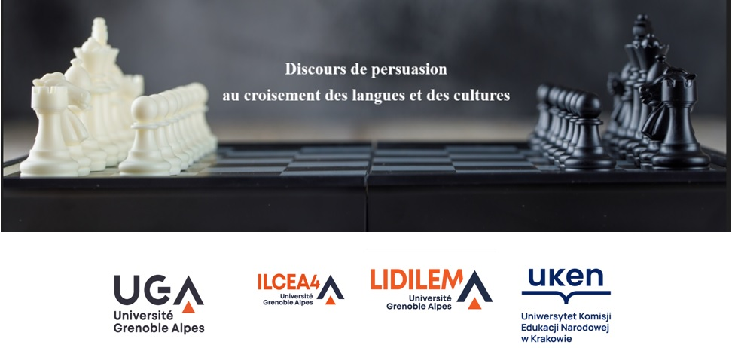

Ce colloque international, co-organisé par l’Université Grenoble Alpes (ILCEA4 et LIDILEM) & l’Institut de Langues et de Lettres Modernes de l’Université de la Commission de l’Éduction Nationale de Cracovie, se tiendra à Cracovie les 16 et 17 mai 2024.

Ce colloque a pour objectif d’aborder les différentes facettes de l’iceberg de la persuasion tout en tenant compte de l’angle interlinguistique contrastif. La construction de la persuasion dépend non seulement des moyens propres à chaque système linguistique mais aussi du balisage d’ordre socio-culturel propre à différentes aires lingvo-culturelles. Si l’on l’aborde sous cet angle le phénomène de la persuasion, l’encodage et le décodage du message véhiculé sont intimement liés aux connaissances tant linguistiques que culturelles de principaux acteurs de l’acte d’énonciation ou, d’une manière plus large, de la situation de communication.
Lors de ce colloque, ouvert à toutes les aires linguistiques et culturelles, nous nous interrogerons sur les stratégies discursives jouant le rôle perlocutoire et visant à persuader le public- cible afin de faire émerger les éventuelles interfaces communes entre différents types de discours dans des langues et cultures diverses. Par ailleurs, le colloque s’intéressera également à des propositions situées à l’interface entre la linguistique contrastive et pragmatique.

